21 | Проектный слой
Онбординг-кит — Контур Маржи
Контур Маржи — технология управления ассортиментной прибылью в омниканальных продажах
Роль документа: старт клиентского проекта. Авторский термин: OmniMargin Management / управление омниканальной маржой.
Статус версии: v2.0. Документ входит в связанный рабочий комплект технологии «Контур Маржи».

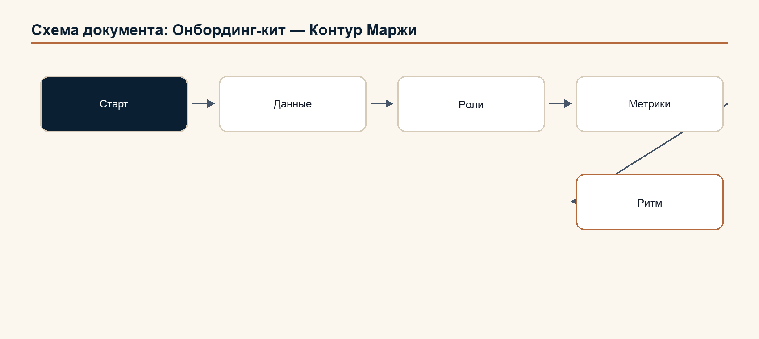
1. Приветственное письмо руководителю
Уважаемый [Имя],
рад начать работу над технологией Контур Маржи.
Сразу обозначу рамку: мы не будем “просто анализировать ассортимент” и не будем строить панель ради панели. Наша задача — увидеть, где ассортимент теряет прибыль, и перевести это в управленческие решения.
Мы будем смотреть на связку:
Ключевая формулировка: SKU x канал x цена x запас x комиссия x маржа x возврат x ответственность x денежный поток.

Моя роль — архитектор и держатель методологии. Ваша роль — обеспечить доступ к данным, людям и решениям.
Три вещи, которые делают проект результативным:
1. Честность о данных.
1. Скорость управленческих решений.
1. Готовность менять цену, промо, канал, запас или SKU, если данные показывают потерю прибыли.
До встречи на кикоффе.
[Имя консультанта]
2. Повестка кикофф-встречи
Блок | Содержание | Результат
0:00-0:20 | Контекст: почему проект начался, что уже пробовали | базовое понимание ситуации
0:20-0:50 | Данные: продажи, цены, себестоимость, комиссии, запасы, возвраты | план сбора данных
0:50-1:20 | Ассортимент и каналы: где команда видит потери | первые гипотезы
1:20-1:50 | Ответственность: кто принимает решения по цене, промо, запасу, SKU | карта участников
1:50-2:20 | Ожидания: что клиент ждёт от проекта, что консультант ждёт от клиента | согласованные правила
2:20-2:30 | План первых 14 дней | список действий

3. Взаимные ожидания
Клиент ожидает от консультанта | Консультант ожидает от клиента
честную карту потерь | доступ к данным
отделение фактов от гипотез | доступ к владельцам решений
структуру решений | участие финансов, коммерции и логистики
рабочие шаблоны | быстрые ответы по данным
еженедельный прогресс | решения, а не только обсуждения

4. Данные к первой неделе
Данные | Ответственный | Срок | Статус
список SKU
продажи по SKU и каналам
цены по каналам
себестоимость
комиссии
промо и скидки
запасы
возвраты
логистика
штрафы

5. Метрики успеха
Метрика | Стартовая точка / baseline | Цель
доля SKU x канал с рассчитанной маржей |  | 90 % и выше
доля красных SKU x канал |  | решение по каждому P0/P1
строк без владельца RACI / матрица ответственности |  | 0
Price Gap / ценовой разрыв |  | в коридоре или план коррекции
CTR / стоимость доставки и возврата |  | в коридоре или план коррекции
DSI / дни запасов |  | в коридоре или план коррекции
еженедельный ритм |  | 4 обзора подряд

6. Правила проекта
Правило | Что означает
Факты отдельно от гипотез | неподтверждённые выводы помечаются как “требует проверки”
Метрика должна вести к решению | красная зона без действия не считается результатом
Один владелец итога | у каждой ключевой красной зоны есть ответственный
Нет обещаний без данных | финансовый эффект подтверждается только расчётом до / после
Лёгкий старт | не начинаем с тяжёлого IT / информационно-технологического внедрения

7. Роли на стороне клиента
Роль | Ответственность
Спонсор | принимает решения и снимает блокеры
Владелец данных | организует выгрузки и качество данных
Финансы | утверждают формулы маржи и P&L / прибыль и убытки
Коммерция | принимает решения по цене, промо, каналам и SKU
Логистика | отвечает за запас, доставку, возвраты и доступность
Аналитика | собирает таблицы, метрики и обновления

